Как помочь зверям, рыбам и лягушкам
Небольшие животные, которые чаще всего попадаются нам под ноги - ящерицы, жабы, лягушки, ежи, ласки также ждут помощи юных любителей природы. Причем для этого не потребуется больших усилий, частo можно обойтись и без помощи взрослых. Кто из вас, ребята, не видел обыкновенную щебенку или полевой шпат, в изобилии остающийся после строек? Но мало кто знает, что это прекрасный материал для строительства убежищ для разных мелких зверей. Сложите их в небольшие холмики высотой до полметра где-нибудь в укромном месте - на полевых межах, в конце огорода или сада. В этих кучах смогут жить ласка, горностай, еж, из птиц - крапивник, трясогузка, а также жабы, медянка, шмели, жужелицы, сороконожки, пауки и мокрицы.

Помощь ежам
Наверное, часто вы, ребята, видели на ваших улицах раздавленных машинами ежей. Дело в том, что выйдя ночью погулять, неторопливый ежик не убегает от быстро мчащегося автомобиля, а сворачивается клубком. Машина пролетает дальше, а от бедного зверька остается лишь мокрое место. Такие ночные встречи приводят к медленному, но постоянному сокращению ежиков в природе. Поэтому, гуляя по улицам, и завидев семенящего по дороге ежа, обязательно перенесите его подальше от дороги.
Когда весной и осенью в садах хозяева поджигают кучи листвы и веток, из огня часто выбираются ежики и другие животные. Ведь эти кучи служат им зимней квартирой, поэтому еще одна просьба к юннатам: не позволяйте сжигать ворохи листьев, лучше сделать компост. В крайнем случае осторожно разбросайте кучу, чем можете спасти жизнь целой ежиной семьи. Живущие вблизи человека, в садах и огородах ежи часто в сухое лето мучаются от жажды. Рекомендуется выставлять неглубокие чаши с водой ( а не с молоком!).
Строительные ямы, глубокие канавы могут оказаться для ежей смертельными ловушками, ведь ежи любят во все совать свой нос. По этой же причине нужно запирать осенью открытые подвалы. Чтобы ежи жили на вашем приусадебном участке, создайте где-нибудь в укромном месте, в конце огорода для них надежные места зимовки: многолетние кучи хвороста, водонепроницаемые деревянные ящики, засыпанные прошлогодней листвой. Молодые ежи, не достигшие к концу октября массы тела 500-600 граммов, должны зимовать под присмотром человека. Ведь на свободе они навряд ли переживут зиму. Этих животных следует держать при комнатной температуре (около + 20°С) и хорошо кормить: мясо, вареные яйца, сырные корки, мучные и дождевые черви, слизни, мягкие фрукты, витамины и минеральные соли. Давайте воду.
Избегайте перекармливания (взрослый еж весит около 1 килограмма). Размещать ежей нужно в картонных коробках или деревянных ящиках, набитых листвой, сеном, мятой, газетной бумагой. Убежище нужно чистить. Весной - в конце апреля, перезимовавших у вас ежиков следует выпустить на волю как можно подальше от улиц с оживленным движением.
В некоторых странах для охраны ежей организовывают специальные общества и лечебницы. Так, в Англии ежей, оставшихся в живых после наезда автомобиля, выхаживают в специальной клинике. Она получила нежное название <Святая Тиггицинкль> в честь ежихи-прачки - героини детской сказки Беатрисы Поттер. Клиника рассчитана на 200 колючих пациентов.

Ремизы
В молодых саженых лесах, для привлечения птиц и зверей можно создавать ремизы. Ремиза - это небольшая поляна площадью около 0,1 га, где высаживаются по периферии ягодные кустарники, а в середине - медоносные растения. Ягодные кусты и плодовые деревья - рябина, дикая груша должны хорошо ветвиться и образовывать труднопроходимые заросли. Плоды и семена деревьев предназначаются для птиц и мелких зверьков. В центре ремизы для привлечения насекомых-опылителей подсевают растения с крупными соцветиями и открытыми вениками: таволгу, валериану, василек луговой, дудник, борщевик.
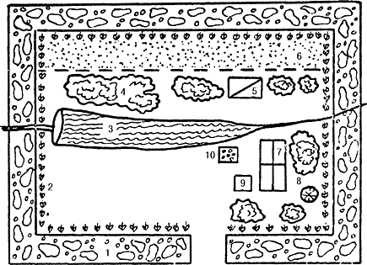

Полевая ремиза. 1 - защитная полоса из лиственных деревьев и кустарников;
2 - полоса высокостебельчатых трав; 3 - водоем; 4 - купы кустов разных пород; 5 - кормушки для зайцев; 6 - посевы кормовых культур; 7 - кормушки для пернатой дичи; 8 - стожки сена; 9 - порхалища; 10 - галечники.
По краям ремизы выставляют искусственные гнездовья для птиц, создают 2-3 кучи валежника для ежей, ящериц и мелких птиц, строят птичьи поилки. Можно составить несколько пирамид из старых бревен для жуков, выкопать ямы со склонами, обращенными к солнцу для земляных ос. Для охотничьих животных сажают овес, подсолнеч ник, рожь, просо, клевер. Полевые ремизы располагают вдоль балок, полезащитных полос или возле небольших озер.

Безопасная уборка урожая
А теперь несколько советов по экологически безопасным приемам уборки урожая. Летом некоторые ребята помогают своим отцам и старшим братьям косить комбайнами и сенокосилками травы, пшеницу. Во время страды много зайчат, косулят, перепелок попадает под острые ножи агрегатов. Чтобы этого не произошло, нужно выполнять следующие простейшие приемы.
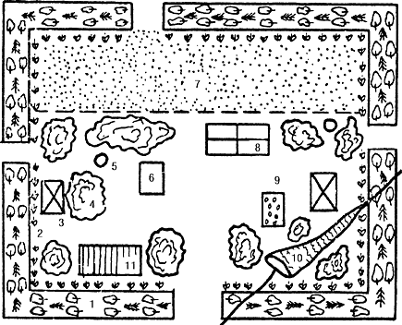

Лесная ремиза. 1 - защитная полоса из лиственных и хвойных пород; 2 - полоса высокостебельчатых трав; 3 - кормушки для птиц; 4 - купы кустов разных пород; 5 - солонцы; 6 - порхалища; 7 - посевы кормовых культур; 8 - кормушки для копытных; 9 - галечники; 10 - водоем; 11 - навесы-укрытия для копытных.
Запомните их сами, ребята, и расскажите взрослым. Самое простое - сесть вместе с комбайнером в комбайн и смотреть, нет ли впереди птицы или зверька. Увидев животное, остановить машину и постараться отпугнуть животное.
Следующий совет. Уборку надо вести от центра поля. Машина двигается вкруговую, с увеличением радиуса от центра. Дичь уходит. При другом способе машины начинают двигаться с края поля, противоположного тому, где имеются укрытия: лесополосы, кустарники, овраги. Животные спасаются в безопасное место под прикрытием еще не скошенных растений. Иногда в центре поля оставляется нескошенный островок диаметром 50-100 метров, который убирают утром, после предварительного прочесывания -выпугивания. Ребята могут помочь взрослым в изготовлении отпугивающих приспособлений. Это трещотки, пропеллеры, звенящие пустые консервные банки. Используют зеркала из фольги.
При ветре они шелестят и поблескивают. Установив их в поле за пару дней до покосов, можно спасти немало животных. Зайцы замечают их за 100 метров, олени и косули - за 300. Изготавлива ют их так: на толстый лист картона размером 50х100 см с двух сторон крепят фольгу, а затем привязывают толстой лентой к двухметровой жерди. Хорошо помогают и раскрашенные полиэтилено вые пакеты, развешанные на шестах.
Ученые подсчитали: при скашивании агрегатами трав в среднем на 1 тысяче гектаров гибнет одна куропатка, 270 коростелей, 13 крякв, 16 чирков, 16 зайцев. При уборке пшеницы гибнет 5 перепелов, 19 крякв, 24 зайца. Помните об этом, ребята, и старайтесь организовать работу по отпугиванию диких животных во время уборки урожая.
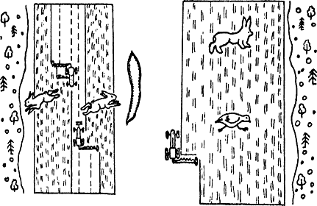

Безопасные методы сбора зерновых и косьбы травы

Помощь зверям в половодье
Кто не помнит стихотворение Некрасова о деде Мазае? Герой стихотворения спас пострадавших от весеннего половодья зайчат. Но паводки бывают не только весенние, но и летние, осенние и даже зимние. И в любом случае животные просят нашей помощи. При большой воде вместе с взрослыми нужно организовать патрулирование, заранее подготовив бригады спасателей с лодками, мешками, ящиками, баграми и сетями. На островах, можно обнаружить зайчишек, лисиц, енотовидных собак, мелких куньих, спасающихся от наступающей воды. Хотя в таких ситуациях животные ведут себя неагрессивно, различные виды все-таки лучше рассаживать в лодки в отдельных мешках или ящиках. При недостатке места клетку или ящик можно перегородить на две или четыре части. Зверьков, не промокших и не уставших, сразу выпускают на волю. Других же, мокрых, переохлажденных, со свалявшейся шерстью, дрожащих от холода следует взять домой и поместить в сухом сарае, бане, нежилом доме. Хорошо бы их подкормить, сделать подстилку из соломы и тряпья. Когда же звери отдохнут, пообедают, их также надо выпустить на волю. Помните, передерживая спасенных животных, ни в коем случае нельзя стараться их приручить, кормить с рук. Дикий зверь должен оставаться диким зверем.

Зимняя подкормка
Зимой требуют подкормки не только птицы, но даже и такие сильные звери, как лоси, олени и кабаны. Для оленей и косуль в кормушки подкладывают луговое и лесное сено, злаки. Можно добавить корнеплоды, силос, желуди, ветки. Вешают веники из ивы, осины, березы. Веники лучше всего заготавливать с середины мая до середины июня. Рекомендуют в каждый веник добавлять по 2-3 стебля полыни. Чтобы веник стал <вкуснее>, его опрыскивают раствором поваренной соли. Сушат веники на солнце 1-2 дня. Если их смочил дождь - можно считать, что труд пропал. Хранят веники в хорошо проветриваемом помещении.
Для подкормки лосей, которые игнорируют кормушки, пригодны отходы лесных рубок - ветки осины, хворост ивы, других лиственных деревьев. Их складывают в кучи, которые лоси посещают в течение всей зимы. В пригородах следует использовать и ветки тополей, оставшихся после подрезки городских насаждений.
В снежные зимы очень страдают кабаны. Их любимый <стол> - картошка и кукурузные початки.
Желательно ссыпать их в одном постоянном месте, еще с поздней осени, чтобы кабаны привыкали к своей <столовой>.
Лоси, олени, косули нуждаются и в минеральной подкормке. Известно, что обыкновенная поваренная соль способствует силе животного, активному обмену веществ, росту рогов и шерсти. Особенно важна соль для зверей, обитающих в хвойных лесах. Солонцы можно устроить для них в пнях деревьев, вырубив топором небольшую воронку, не ниже полуметра. Лучше закладывать соль в солонцы в сырую погоду, тогда она быстрее проникнет в древесину пня. Считается, что солонцы нужны зверью круглый год.

Борьба с заморами рыб
Не менее страшна зима и обитателям речек и озер. Грянули холода. Снег укрыл землю. Реки, пруды подернулись тонким льдом. Чем крепче мороз, тем толще лед. И не сдобровать рыбе под толстым льдом. Ведь ей не хватает кислорода, нечем дышать. И поэтому так часты зимой, особенно в небольших стоячих озерах рыбьи заморы. Чем же помочь рыбе? Надо прорубить во льду окошки-проруби, кислород через них будет поступать к воде, смешиваться с ней. Это спасет рыбу. Лунки можно рубить при помощи ломов, ледорубов, различных рыбацких приспособлений. Постарайтесь встретиться с работниками рыбинспекции или других природоох ранных органов: они покажут, в каких водоемах лунки нужно делать в первую очередь. Чтобы лунка дольше не замерзала, а значит, работала на обогащение воды кислородом, в нее надо плотно натыкать срезанный камыш, тростник, припорошить снегом.

Домики для рыб
С детства мы знаем, что гнездо - это птичий дом, берлога - медвежий, нора - дом лисы, крота, мышки. Но есть ли дом у рыб? Оказывается, есть, и самые разные. Иногда это гнездо из водорослей и грунта, иногда - коряга, нависшие над водой ветки ивы, а то и просто несколько донных валунов.
В вычищенных руслах спрямленных рек рыба жить практически не может. Неправильно делают те <голубые патрули>, что вытаскивают из речек старые колоды, топляк, размокшие корневища деревьев. Это ведь все рыбьи домики! Единственное для них укрытие. При отсутствии водной растительности только в таких завалах и заторах могут жить рачки, личинки насекомых, которыми кормятся рыбы.
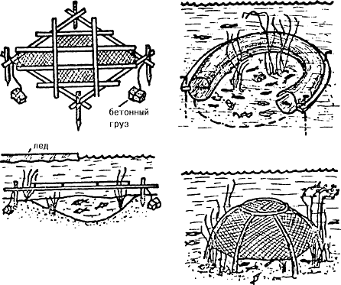

Так можно оборудовать зимовальные ямы для рыб.
Оборудованные укрытия для мелких рыб - "детские садики" для молоди рыб.
Чтобы в вашей речке стало больше рыбы, нужно создавать для нее укромные места. В тихих заводях можно уложить с берега ветвями вниз срубленные деревья. Это будут хорошие убежища для мальков от хищников и рыбаков. Совсем несложно оборудовать зимовальные ямы на дне прудов и озер. Туда опускаются деревянные щиты или пластиковые конструкции, большие перевернутые вверх дном ивовые корзины, крупные автопокрышки. На дно набрасывают песок, гравий, булыжники.
Можно для рыб сделать и такие <дома>. Для этого еще зимой заготовьте еловые жерди, очистите их и просушите. Сделайте гирлянды из веничков, закрепив их на расстоянии 20-30 см один от другого. Материалом для веничков могут быть лапки ели, мох-сфагнум, пучки соломы, тростника, камыша и т.д.
Длина гирлянд зависит от глубины икрометания - где-то около метра. Гирлянды подвязывают к жердям на расстоянии 20-30 см. Для прочности к гирлянде подвешивается еще и груз. Искусствен ные нерестилища лучше всего крепить на спокойных местах ( в заливе, на плесе) на расстоянии 2-3 метра от береговой растительности.
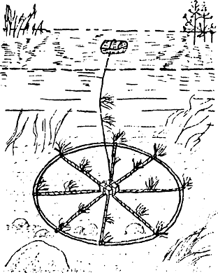

Искусственное нерестилище для рыб.
Установка их производится перед нерестом той или иной породы рыбы. Если вода в озере или речке спадает, искусственное нерестили ще передвигают глубже.
Можно сделать и нерестилище в виде плавучего острова. Для этого жерди связывают в виде клетки. К местам перекреста жердей подвязывают гирлянды из веничков. Для рыб, которые нерестятся на дне (судак и др.) устанавливают донные нерестилища.
Основой их являются длинные прутья гнущихся пород деревьев, кустарников. Из прутьев связывают круг диаметром 0,5-1 метр. По диаметру располагают скрепляющие прутья. По поверхности круга крепят венички, а к его центру - груз и подвязывают веревку с буйком. По буйку и определяется, где стоит сделанное вами нерестилище. Несколько таких нерестилищ обычно устанавливаются вместе.

Операция "Живое серебро"
Операция "Живое серебро" означает спасение рыбьих мальков из пересыхающих водоемов. Для этого мальков или отлавлива ют сачками и в ведрах переносят в реку или крупное озеро, или прокапывают канавки, по которым рыбья молодь скатывается в речку. Но здесь есть одна тонкость. О ней, ребята, нужно обязательно помнить. Дело в том, что спасать мальков нужно из тех маленьких и неглубоких озерец и луж, которые обязательно высохнут. Или в которых рыбки будут скушаны соседскими домашними гусями и утками. Другое дело старицы, крупные или глубокие отшнуровавшиеся водоемы. Чтобы спустить воду из старицы с ее двухметровыми ямами, нужно выкопать не менее чем двухметро вый в глубину ров. Ребятам такой труд, конечно, не под силу. В ином случае вода уйдет не вся, и мальки останутся в ямах. А главное - нужно ли соединять отшнуровавшийся водоем с основным? Эти естественные инкубаторы для рыбьей молоди существовали тысячи лет. И тысячи лет рыба упорно приходила в них на нерест. Неразумного в природе нет. В неглубоких, как правило, непроточных озерцах вода великолепно прогревается за лето. Здесь буквально кипит жизнь: дафнии, рачки, личинки разных насекомых - все отличный корм для молоди. Практически нет щуки и крупного окуня - тоже хорошо. Сравните условия в реке: холодная вода, течение, жесткая кормовая конкуренция, масса хищников. Где скорее окрепнет, вырастет, сохранится молодь? Конечно, в старице. А с осенними паводками мелкая рыбка уйдет в реку - уже умеющая самостоятельно бороться за жизнь.

Помощь лягушкам и жабам
Различные невежественные традиции, загрязнение водоемов, мелиорация приводят к тому, что все меньше и меньше становится в наших речках, садах и огородах жаб и лягушек.
Особенно достается земноводным во время размножения, весной. Скапливаясь в больших количествах на открытых участках, да еще <крича> во весь голос, они привлекают к себе внимание любого. Вот тут-то их и настигают местные мальчишки: бьют палками, стреляют из рогаток. Многие пруды напоминают поля побоищ: вся вода усеяна растерзанными телами так и не оставивших потомства лягушек и жаб.
Вдоль речек, озер, болот, особенно на окраинах городов, у сел и поселков организуйте, ребята, патрули. Остановите мальчишек-рогаточников.
Проведите в ваших школах, в кругу друзей и соседей специальные беседы о пользе жаб и лягушек, со статьями выступите в районных газетах.

Искусственный пруд
Чтобы привлечь жаб и лягушек на культурные угодья - в сады и огороды, в тенистых местах полезно утраивать небольшие пруды. Здесь могут жить лягушки, стрекозы, тритоны, утки, кулики. Такие небольшие пруды, кстати, делаются и для того, чтобы отвлечь мигрирующих жаб и лягушек, пересекающих дорогу. В этом случае у них впредь отпадает необходимость пересекать дороги во время миграций для икрометания. На первом месте стоит выемка земли. Яму вырывают несколько большей, чем запланированный пруд, затем землю укладывают граблями в форме ступенек и формируют в виде холма. Берега делают плоскими, чтобы весной - важный период развития многих земноводных - здесь быстpee прогревалась вода. Ежи и другие мелкие животные будут беспрепят ственно выходить на сушу, в противном случае они утонут. Самое глубокое место после закладки пруда должно достигать приблизительно 1 метра. Многие животные смогут здесь перезимовать.
Пруд из полиэтиленовой пленки
Самый простой и наименее трудоемкий способ - это выстилание котловины полиэтиленовой пленкой, толщина которой должна быть минимум 0,5 мм. Для этого пригодна, например, кровельная пленка (толщиной 5-10 мм) и так называемая пленка для садоводства (полиэтиленовая), которая прозрачна. Чтобы пленку не повредить, нижний грунт надо очистить от камней и острых предметов. На очищенный грунт наносится слой песка толщиной 5 см. На этот слой укладывают пленку и спаивают ее края. Для спайки можно использовать утюг. Чтобы во время пайки утюг не приклеивался к пленке, под него подкладывают кусок газеты или прозрачной бумаги. Необходимую температуру пайки надо определить заранее путем испытания. Hа спаянной пленке распределяются слой вынутого песка толщиной до 10 см. Он защитит пленку от разрушающего воздействия ультрафиолетовых лучей и механических повреждений. Дно котловины, сделанное в виде ступенек, предотвратит сползание насыпанного материала. Перегной использовать не надо, т.к. он способствует росту водорослей, мы советуем чистый песок.
Пруд из толя
В качестве материала используется толь для кровли крыш, а также не покрытый песком изоляционный картон и стеклянные плитки с клебе-массой (не применяйте краску для крыш). Земляные работы выполняются в том же порядке, что и при закладке пруда с полиэтиленовой пленкой.
Выстелите дно толем в два слоя. Первый слой: выложить всю котловину, полосы толя соединить внахлестку 15-20 см, затем всю площадь соединения внахлестку склеить. Второй слой: проложить полосы поперек первого слоя, каждую полосу приклеить к первому слою. Места соединения внахлестку еще раз промазать клеем.
Если погода жаркая, рекомендуем оборудовать островки и бухточки. Ремонтные работы можно проводить только в летние месяцы.
Пруд из глины
В качестве материала используют глину или глинистую почву. Можно купить на кирпичном заводе и необожженный, предварительно высушенный кирпич (так называемый формлинг, формальный кирпич). Всю поверхность котловины выстилают в один, а лучше в два слоя сухой глиной, глинистой почвой или этим кирпичом и плотно утрамбовывают. После заполнения котловины водой глина сразу же разбухает и, таким образом, становился полностью непроницаемой. В этом случае просим не разводить камыш и аир, поскольку их корни проникают сквозь глиняное дно.
Бетонный пруд
Используется цемент, крупный гравий и, для экономии бетона, камень или кирпич. При правильном строительстве пруд из бетона будет самым прочным, но он относительно дорог и требует физического труда.
Пруд из бетона нагревается очень медленно, это надо учитывать при подборе растений.
Оформление пруда
Чем разнообразнее вы оформите края пруда, тем богаче будут виды, составляющие его живую общность. Местом обитания многих животных станут кучи камня, сучья, ветки или гнилые деревяшки. Стрекозы, улитки заявятся сюда совсем скоро. Личинок комаров станет меньше - их уничтожат их же природные враги.
Золотые рыбки и другие аквариумные рыбы только помешают природному равновесию в вашем пруду и поэтому для пользы местных маленьких рыбок их лучше оставить в аквариуме.
Во время строительства пруда можно спланировать водоприток из водосточного желоба. Хорошее освещение и благоприятные условия для питательной среды способствуют размножению растений. Чтобы ваш пруд не заиливался и не мелел, растительность надо убирать. Листья кувшинки должны покрывать поверхность воды не более чем на одну треть. Водные растения дают животным пищу и укрытие, но при массовом прорастании их надо частично удалять.
Собственно болотные растения лучше всего высаживать в отделенном от пруда болотном бассейне, который должен быть оборудован из того же материала, что и пруд. В этом случае рекомендуется высаживать местные водные растения. Болотный белокрыльник, болотная калужница, аир, режущая пушица, водяной ирис (касатик), тучник и стрелолист продаются в садоводческих предприятиях. Чтобы болотный бассейн не высыхал, его необходимо соединить с прудом. В бетонном варианте пруд это лучше всего сделать с помощью соединяющей трубы. А ко дну пруда из пластиковой пленки можно припаять жесткую трубу из полихлорвинила. Болотный бассейн должен иметь глубину 30-40 см, он заполняется жирной земляной смесью.

Убежище для жаб
Убежище для жаб строить еще проще. Достаточно вынуть кирпич из фундамента какой-нибудь надворной постройки с ее теневой стороны, наложить кучу камней в тени кустов или хвороста в сыром месте, и жабы устроятся в этих квартирах на дневку, а ночью будут охотиться в саду или огороде. И не потребуется никаких ядохимикатов для борьбы с вредителями.

Спасение лягушек во время миграции
В начале и даже в середине лета можно найти множество мелких водоемов, луж, которые быстро пересыхают. Погибают и тысячи, миллионы головастиков, так и не успевших превратиться в жаб и лягушек. Спасти их очень легко: вооружившись сачком, банкой или ведром, нужно отловить головастиков и выпустить их в большой пруд или реку. Если рядом с пересыхающей лужицей есть большой водоем, можно вырыть канавку, по которой головастики уплывут. Бывает так, что уже в апреле мелкие водоемы начинают подсыхать. А лягушачья икра, оказавшаяся на берегу, сохнет.
Чтобы этого не произошло, ее необходимо постоянно спихивать с отмелей и берегов на глубину. В мелиоративных каналах перед спуском воды ее также желательно сбрасывать на середину канала. Помните, что 40-50 кладок спасенной икры лягушки, входящих в одно ведро, сохранит 900-1200 будущих лягушат.
После того, как молодые лягушата и жабки вылупляются из головастиков, они покидают водоемы и совершают небольшие переходы. Если на их пути попадается шоссе, они становятся невольными жертвами, попадая под колеса автомобилей. То же происходит, когда ранней весной массы лягушек спешат на нерест в водоемы. Так, по подсчетам английских зоологов, около 20 тонн (!) лягушачьих и жабьих тел оказывалось распростертыми на небольшом участке шоссе. В Дании за год погибает на дорогах 6 млн. лягушек. В некоторых странах, чтобы избежать бесцельной гибели земноводных, на таких дорогах устанавливают специальные дорожные знаки, сотни энтузиастов обходят оградительные заборчики вдоль шоссе, собирают жаб и лягушек и переносят на другую сторону дорог.
Оградительные заборчики построить легко. Загородки высотой 15-35 сантиметров рекомендуется делать из разных плотных и довольно гибких материалов - искусственного волокна (толщиной 0,15 мм), рубероида, пленки, решеткой из проволоки, можно использовать картон и отходы древесины Опоры - столбы, высотой 1 метр, должны быть крепкими на случай сильного ветра. Чтобы загородка в неровном месте не поднималась над землей, вдоль ограды надо выкопать узкую бороздку, в которую и опустить нижний край. Расстояние между опорами зависит от гибкости материала. Например, при пластиковых загородках оно должно быть полтора-два метра.
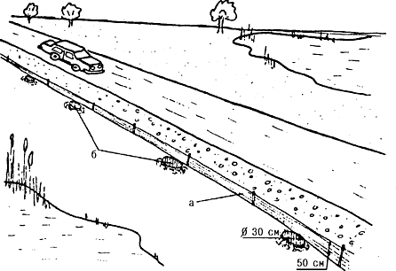

Защита земноводных от гибели на дорогах:
а) полиэтиленовая пленка; б) ловчие ямы.
Вдоль оград через каждые десять метров в земле нужно выкопать камеры (ловчие ямы) для сбора животных. Лучше всего в них поставить старые ведра с продырявленным дном для стока дождевой воды и мягкой подстилкой из листьев.
Во время миграции земноводных (это происходит с марта по май) из ловчих ям их надо извлекать ежедневно. Лучше всего это делать несколько раз в сутки, например, вечером и рано утром. Для того чтобы из ведер выбирались случайно попавшие мыши, в ловчие ямы всовываются ветки. Если лягушек переносить на другую сторону дороги днем, то они довольно долго остаются на небольшой территории и ждут вечера, когда послышится зов из нерестилища. Часто животные днем не могут где-то спрятаться, этим пользуются птицы, питающиеся лягушками. С помощью 3-километрового забора можно собрать и спасти каждую весну до 7 тысяч жаб и лягушек.
Под дорогами, особенно во влажных местах, можно сделать перепуски. Это настоящие подземные переходы для животных. Надо только по обе их стороны соорудить невысокие загородки, и, следуя вдоль их сходящихся стенок, лягушки смогут подойти к шоссе только в "указанном месте".
При переносе мигрирующих земноводных можно проводить исследования. Для этого надо отметить начало и конец миграции, период ее наибольшей активности, установить мигрирующие виды, сосчитать попавших в камеры животных. Полученные данные помогут установить пути миграций, видовой состав земноводных. Эти сведения сделают защитные меры более эффективными.
Кроме строительства заборчиков и тоннелей проводите патрулирование в тех местах, где нет заборчиков, но часты случаи наезда машин на лягушек. Перенесите земноводных через дорогу. В этих же местах можно установить временные дорожные знаки и плакаты для информирования водителей.
Ученые заметили, что много жаб и лягушек гибнет в системе канализации и водоочистки. Происходит это так. Земноводные, попавшие на проезжую часть улицы, не могут взобраться на бортик тротуара и двигаться вдоль него, пока не провалятся сквозь решетку ливнеспуска. Дальнейшая судьба бедных квакушек, попавших в канализацию трубы, печальна. Чтобы этого не произошло, можно организовать сбор земноводных у бортиков тротуаров, устанавливать на решетках ливневых ям специальные сетки.

Помощь ящерицам и ужам
Для ужей нужно наваливать во влажных местах близ воды кучи хвороста. Для ящериц складывать кучи камней в сухих солнечных местах. Под камни полезно подстелить слой песка в 10-15 см толщины. Вокруг кучи по различным направлениям желательно разложить оголенные ветви деревьев, под которыми ящерицы могли бы прятаться, убегая под камни при преследовании. Так как ящерицы откладывают свои яйца в песок, прогреваемый солнцем, то близ их убежищ на открытом солнечном месте хорошо сделать песчаные площадки. Рядом с убежищами для ужей полезно навалить перегной преющего соломистого конского навоза или других согревающихся от гниения растительных остатков.

Помощь летучим мышам
Упросите взрослых не проводить чердачных работ в конце весны и летом, когда летучие мыши размножаются. Следует оставлять на месте старые, нефункционирующие ставни. Они - излюбленное место летучих мышей. Старые ставни, что находятся на расстоянии 2-5 см от стены дома - хороший приют для летучих мышей. Выращивайте на стене дома плющ и другие вьющиеся растения. Они не только избавляют дом от сырости, но и привлекают летучих мышей. Подвальные помещения часто занимаются летучими мышами на зиму. Подвалы должны быть холодными, но не с очень низкой температу рой, и свободными от различных помех, которые могут нарушить покой животных. Летучие мыши моментально реагируют на колебания температуры помещения и на беспокойство - просыпаются. При этом тело их нагревается от +3° до +38° С. Пара таких беспокойств - и животные могут погибнуть.
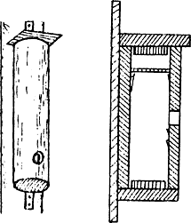

Дуплянка для летучих мышей.
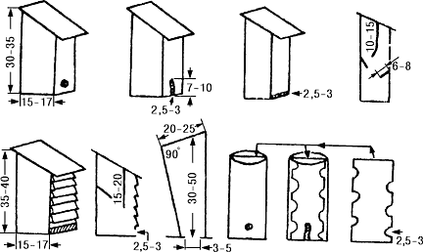

Искусственные домики для летучих мышей.
Если вы установили зимнюю <квартиру> летучих мышей, в следующем году им можно помочь. Для этого достаточно в стене сделать несколько выемок, чтобы животные могли легко на них повисать.
Пещеры, ecтecтвeнныe углубления, подвалы должны быть защищены железными прутьями, чтобы туда не пролезли какие-нибудь вредители. При помощи взрослых такие решетки можно усыновить в летнее время.
Нужно следить, чтобы в садах, парках, лесах не рубили старые дуплистые деревья. Ведь это <многоэтажные> дома для разных птиц н летучих мышей. Для привлечения летучих мышей можно использовать и специальные искусственные гнездовья в виде ящиков или дуплянок. Их развешивают обычно в садах, парках, на краю леса, у озера и полян на высоте 3-8 метров по 5-8 штук в одном месте.

Помощь выдре
Для нее самым трудным периодом года являемся зима. Выдра - рыбоядный зверь. Зимой она обитает в тех местах речек, где не замерзает вода, и она может нырять за рыбой. Если же в сильные морозы вся поверхность речки покрывается льдом, выдра рискует погибнуть от голода. Чтобы этого не произошло, вы, ребята, вместе с взрослыми можете помочь выдре. Для этого на медленных и неглубоких речках, каналах, где обитает этот зверек, устанавли ваются специальные деревянные перегораживающие сооружения. Они называются бруирами. Бруиры возмущают поток у поверхности реки, и это мешает образованию льда. Бруир представляет собой стенку из бревен, забитых в дно. Посредине стенки на прямом участке русла это отверстие делается на середине (стержне) реки. А если перегораживают излучину, то строят у внешнего берега. Бруиры ставят не далее 10 метров от ям, где много рыбы и выдра любит рыбачить. Для строительства берут бревна диаметром 10-18 см и жерди. Всю работу нужно закончить до ноября, так как упавшие в воду листья закрывают щели между бревнами, что усиливает поток воды через пропускное отверстие. В конце зимы, весной водобойные стенки снимаются.
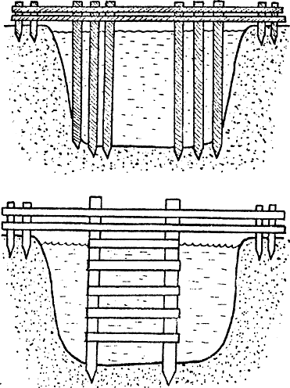
Два типа бруиров - приспособлений из деревянных кольев и брусьев, которые устанавливаются поперек русла реки и вызывают бурление воды. В результате вода не замерзает, и выдра имеет доступ к воде.

Борейко В.Е., Грищенко B.H.

